VUKOVARSKO – SRIJEMSKA ŽUPANIJA

OSNOVNA ŠKOLA MARE ŠVEL-GAMIRŠEK

VRBANJA
OIB: 31899443033

OBRAZLOŽENJE FINANCIJSKOG PLANA ZA 2022. GODINU.

- ZAKONSKE I DRUGE PODLOGE NA KOJIMA SE ZASNIVA PROGRAM RADA

ŠKOLE

Ovaj program odnosno aktivnost je propisan slijedećim pravnim podlogama:

- Zakon o plaćama u javnim službama
- Uredba o nazivima radnih mjesta i koeficijentima složenosti poslova u javnim službama
- Sporazum o dodacima na plaću u obrazovanju i znanosti
- Kolektivni ugovor za zaposlenike u osnovnoškolskim ustanovama
- Temeljni kolektivni ugovor za službenike i namještenike u javnim službama
- Limiti za izradu proračuna jedinica lokalne i regionalne samouprave za razdoblje 2022. – 2024
- Pravilnik o proračunskim klasifikacijama i Pravilnik o proračunskom računovodstvu i Računskom planu
- Zakon o fiskalnoj odgovornosti i Uredba o sastavljanju i predaji Izjave o fiskalnoj odgovornosti i izvještaja o primjeni fiskalnih pravila
- Školski kurikulum
- Godišnji plan i program rada za školsku godinu 2021/2022.godinu

2 . SAŽETAK DJELOKRUGA RADA PRORAČUNSKOG KORISNIKA

Osnovna škola Mare Švel-Gamiršek Vrbanja djeluje na području mjesta Vrbanja i naselja Spačva. Mjesto Vrbanja je općinsko mjesto. Dosta je veliko po površini, raspršeno te je obvezno organizirati prijevoz učenika.

Škola je izgrađena 2002. godine, nalazi na parceli u ukupnoj površini od 8806 m², te ima 1307,93m² unutrašnjeg prostora. Škola posjeduje 10 učionica od čega je pet namijenjeno učenicima razredne nastave i Predškole, a ostale su klasične učionice. Opremljenost škole i prostorni uvjeti su zadovoljavajući. Od velikog je značaja i jednovalentna sportska dvorana veličine 27 x 15 m kojoj je namjena te manja dvorana sve potrebe nastavnog programa za učenike škole, rekreativne potrebe građana, treniranje za natjecanja, kulturno-umjetničke priredbe te manja dvorana veličine 8 x 10 m predviđenu za ples, aerobik te korektivnu i estetskugimnastiku.Aktivnosti koje se provode su učenja u prirodi, vođenje brige o školskom okolišu, realizaciju projekata, projekti učeničke zadruge.

3.OBRAZLOŽENJE PROGRAMA RADA ŠKOLSKE USTANOVE

Prioritet škole je kvalitetno obrazovanje i odgoj učenika koji se ostvaruje:

- kroz redovitu, izbornu, dodatnu, dopunsku nastavu i izvannastavne aktivnosti na način da učenici poboljšaju svoje sposobnosti, kreativnost i talent za daljnje školovanje.
- stalnim podizanjem nastavnog standarda na višu razinu kroz usavršavanje učitelja sudjelovanjem na stručnim skupovima županijske i državne razine.
- kroz uključivanje u izvannastavne aktivnosti, rad u učeničkoj zadruzi, natjecanja, školske priredbe i manifestacije u školi i šire.
Pokazatelji uspješnosti provođenja programa su rezultati koje učenici naše škole postižu na natjecanjima znanja, susretima i smotrama od školske, županijske pa do državne razine.
Cilj je svakom učeniku osnovne škole omogućiti optimalno razvijanje potencijala u svrhu njegova osobnoga razvoja i uključivanja na tržište rada te spremnosti na cjeloživotno učenje. Kvalitetniji sustav osnovnoškolskoga odgoja i obrazovanja podrazumijeva optimalne prostorne, kadrovske, tehničke, informatičke i druge normative kojima se osiguravaju ujednačeni uvjeti rada u osnovnoškolskim ustanovama.

  - USKLAĐENOST CILJEVA, STRATEGIJE I PROGRAMA S DOKUMENTIMA DUGOROČNOG RAZVOJA

Školske ustanove ne donose strateške, već godišnje operativne planove (GPP i Školski kurikulum) prema planu i programu koje je donijelo Ministarstvo znanosti, obrazovanja i športa. Također, planovi se donose za nastavnu, a ne fiskalnu godinu. To je uzrok mnogim odstupanjima u izvršenju financijskih planova, npr. pomak određenih aktivnosti unutar školske godine iz jednog polugodišta u drugo uzrokuje promjene u izvršenju financijskog plana za dvije fiskalne godine.

Učenike će se poticati za izražavanje kreativnosti, talenata i sposobnosti kroz uključivanje u slobodne aktivnosti, izbornu nastavu, natjecanja te druge školske projekte , priredbe i manifestacije.

5. ISHODIŠTA I POKAZATELJI NA KOJIMA SE ZASNIVAJU IZRAČUNI I OCJENE POTREBNIH SREDSTAVA ZA PROVOĐENJE PROGRAMA

Financijski plan - akti kojima se procjenjuju prihodi i primici te utvrđuju rashodi i izdaci u skladu s proračunskim klasifikacijama. Donosi se za proračunsku godinu, zajedno sa projekcijom za naredne dvije godine.
Financijski plan:

- Priprema– izvršno tijelo (ravnatelj)

- Usvaja – predstavničko tijelo proračunskog korisnika (Školski odbor)
- Ovjerava- predsjednik predstavničkog tijela (Školskog odbora)

Temeljem članak 13. i članak 95. Zakona o proračunu Odgovorna osoba (ravnatelj) proračunskog korisnika odgovorna je za zakonito i pravilno:

- planiranje i izvršavanje financijskog plana,
- prikupljanje prihoda i primitaka iz svoje nadležnosti i njihovo uplaćivanje u proračun,
- preuzimanje i verifikace obveza, izdavanje naloga za plaćanje na teret proračunskih sredstava
- zakonitost, svrhovitost, učinkovitost i ekonomično raspolaganje proračunskim sredstvima

Izvori sredstava za financiranje rada Osnovne škole Mare Švel- Gamiršek su:

- skupina konta 632 Prihodi i primici od međunarodnih organizacija – koji se planiraju u okviru podskupine pomoći od međunarodnih organizacija – po potrebi
- skupina konta 636 Pomoći proračunskim korisnicima iz proračuna koji im nije nadležan
- skupina konta 641 Prihodi od financijske imovine
- skupina konta 652 Prihodi po posebnim propisima (sufinanciranje kuhinje)
- skupina konta 661 Vlastiti prihodi – prihodi koji se ostvaruju na tržištu i tržišnim uvjetima prihoda od prodaje roba i usluga
- skupina konta 663 Donacije – prihodi ostvareni od fizičkih osoba, neprofitnih organizacija i ostalih subjekata izvan općeg proračuna za određene namjene i dodatne aktivnosti učenika prema kurikulumu i godišnjem programu rada
- skupina konta 671 Opći prihodi i primici – prihodi iz nadležnog proračuna, koji se planiraju u okviru podskupine 6711 Prihodi iz nadležnog proračuna za financiranje redovne djelatnosti

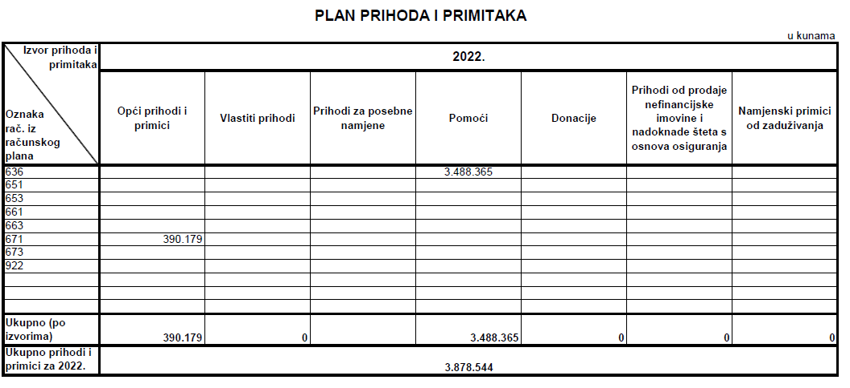

Opći prihodi i primici iz nadležnog proračuna

Prihodi iz županijskog proračuna

- Sufinanciranje materijalnih troškova škole, prihodi za energente (el. energija, plin,) za usluge tekućeg i investicijskog održavanja, te hitne intervencije, osiguranje imovine, obvezni zdravstvenih pregleda djelatnika, prihodi za nabavku nefinancijske imovine i slično.

- Prijevoz učenika Škole prema ugovoru (ugovara Osnivač).

Pomoći proračunskim korisnicima iz proračuna koji im nije nadležan

Prihodi od MZOS s računa Državne riznice

- Prihodi za plaće 32 djelatnika.

- Prihodi za ostale naknade zaposlenima (otpremnina, jubilarne, dar djeci, naknade i sl.)

- Naknada troškova prijevoza na posao i s posla zaposlenika

- Naknada zbog nezapošljavanja invalida

Prihodi iz proračuna općine Vrbanja

- Sufinanciranje plaće djelatnika u predškolskom odgoju;

- Prihodi za ostale naknade zaposlenima (dar djeci, naknade i sl.)

- Naknada troškova prijevoza na posao i s posla zaposlenika u predškolskom odgoju

- Za didaktičke materijale i ostale učeničke programe

- Nabavu nefinancijske imovine

Prihod od međunarodnih organizacija

Sudjelovanje u projektima:

- „Užina za sve“
- „Shema školsko voće i povrće“
- „Školsko Mlijeko
- „Medni dan“

Vlastiti prihodi

- Prihodi od kamata po viđenju

Prihodi po posebnim propisima.

- Prihodi za prehranu obuhvaćaju prihode financiranja školske kuhinje od strane djelatnika.

Ostali prihodi i donacije

- Sredstva iz naknada osiguranja za nadoknadu šteta

Troše se namjenski za sanaciju nastalih šteta.

Ostali nespomenuti prihodi

- troše se prema potrebi ili namjeni u vezi koje je nastao trošak

Donacije

– prihodi ostvareni od fizičkih osoba, neprofitnih organizacija i ostalih subjekata izvan općeg proračuna za određene namjene i dodatne aktivnosti učenika prema kurikulumu i godišnjem programu rada.
RASHODI :

Rashodi su planirani prema namjeni i mjestu nastanka troška, te prema Pravilniku o proračunskom računovodstvu i Računskom planu.
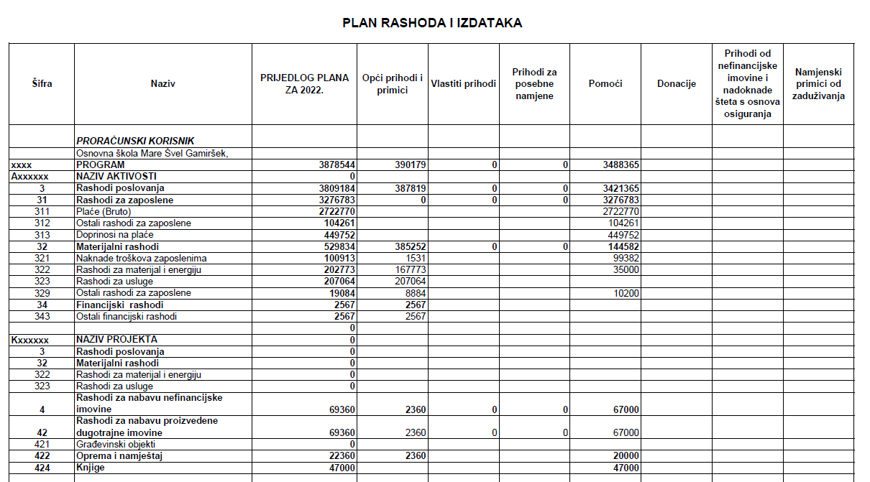

Računi (konta) su razvrstani na razrede, skupine, podskupine, odjeljke i osnovne račune. Osnovni računi raščlanjeni su prema potrebama na analitičke račune.

7. ZAKLJUČAK

Financijski plan 2022. godine i njegove projekcije za 2023. i 2024. godinu najviše su usmjerene

na zakonitost, svrhovitost, učinkovitost i ekonomično raspolaganje proračunskim sredstvima na svim svim stavkama, tj. na smanjenje tekućih troškova odnosno uspostavljanje „kontrole“ .

: Ravnateljica:

Dara Brčić

